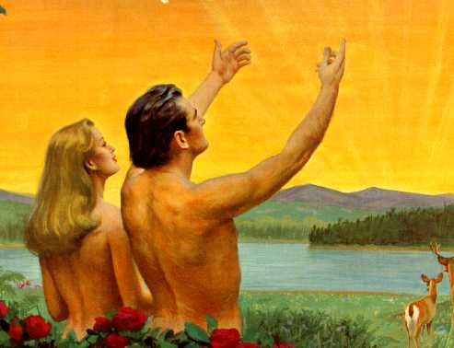

Doctrina del Hombre
Introducción

Nuestro objetivo del módulo

Estudiar el evento de la creación de Dios a la luz de su revelación y analizar de manera particular la naturaleza del hombre como criatura hecha a la imagen de Dios, su caída y su destino provisto por su Creador.

Nuestra creencia

El hombre y la mujer fueron hechos a imagen de Dios, con individualidad propia y con la facultad y la libertad de pensar y obrar por su cuenta. Aunque fueron creados como seres libres, cada uno es una unidad indivisible de cuerpo, mente y alma que depende de Dios para la vida, el aliento y todo lo demás. Cuando nuestros primeros padres desobedecieron a Dios, negaron su dependencia de él y cayeron de la elevada posición que ocupaban bajo Dios. La imagen de Dios se desfiguró en ellos y quedaron sujetos a la muerte. Sus descendientes participan de esta naturaleza degradada y de sus consecuencias. Nacen con debilidades y tendencias hacia el mal. Pero Dios [en Cristo] reconcilió al mundo consigo mismo, y por medio de su Espíritu restaura en los mortales penitentes la imagen de su Hacedor. Creados para gloria de Dios, se los invita para amar al Señor y amarse mutuamente, y a cuidar el ambiente que los rodea.

Breve bosquejo del Módulo
Dividiremos nuestro estudio acerca del hombre en los siguientes tópicos:

- Puntos de vista no bíblicos acerca de la creación
- La Palabra de Dios
- Duración de la creación
- Argumento de la creación
- El hombre como futuro
- El hombre adulto
- Jesús el verdadero hombre
- El propósito cósmico del hombre
- La caída del hombre

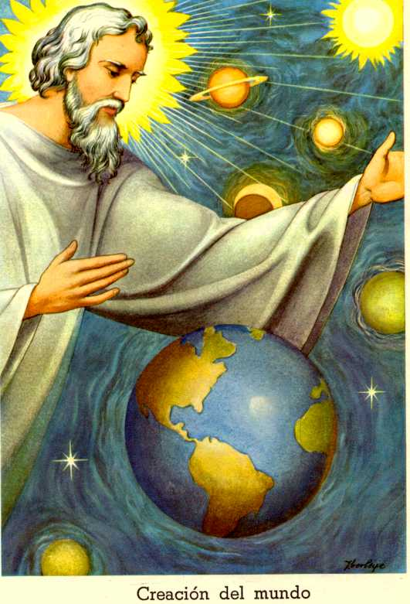

CAPÍTULO 7

La creación

risto no necesitó de ninguna materia pre-existente para crear el planeta tierra (Heb. 11:3), porque Cristo como Dios eterno y existente en sí mismo creó el universo. La materia no es una entidad secundaria que posee existencia propia. La creación tuvo lugar en seis días literales, de la misma manera que la nueva creación se está realizando en 6000 años literales. Así como el sol, apareció en el cuarto día, así el Hijo vino después de 4000 años; y así como los seis días de la creación terminaron en el descanso sabático del Séptimo día, así los 6000 años de la nueva creación se dirigen al descanso sabático del séptimo milenio.

C

Creencia Fundamental Nº 6

Cada doctrina, hasta aquí, ha sido estudiada a la luz de la cruz, porque la cruz revela toda la verdad tal como es en Jesús. Nuestra búsqueda por el significado de la verdad comienza y termina en la cruz. El calvario es el clímax del conflicto cósmico en el cual una criatura, Satanás, causó la muerte de Cristo, su creador. Pero sólo porque Cristo permitió que así fuera. El murió para garantizar la seguridad del universo y redimir al hombre.

Ese glorioso evento sacudió al universo y expuso para siempre la traición de Satanás y manifestó el amor de Cristo. La muerte de Cristo abrió una puerta no sólo para que el hombre sea salvo, sino también para que comprenda la Deidad. Vemos que toda la Trinidad obra en favor del hombre para salvarlo--aunque seamos rebeldes. La autorevelación de Dios en Cristo y las Escrituras han hecho que lo conozcamos.

En este capítulo trataremos acerca de la doctrina del hombre. Contemplando a Jesús colgado en la cruz, le hemos visto como Dios revelando a la Trinidad. Pero él es también un hombre, y nos dice cómo un auténtico hombre. En la cruz encontramos la más profunda comprensión del hombre.

La Biblia comienza con Dios y se mueve hacia al hombre. Así, “En el principio creó Dios los cielos y la tierra” (Gén. 1:1). Dios hizo el medio ambiente del hombre, y más tarde creó al mismo hombre (Gén. 1:26-31, 2:7, 18-25). La existencia del hombre se debe a Dios y no a procesos naturales. Pero, ¿a qué clase de Dios? No es un Dios que se relaciona con el hombre a la distancia, tal como los deístas suponen, ni un Dios “inmanente” que se relaciona con el hombre mediante una identificación excesiva con la naturaleza, como si fuese parte de ella, tal como sugiere el panteísmo. La Biblia lo identifica como el Cristo pre-encarnado, “por quien a sí mismo hizo el universo” (Heb. 1:2) y señala que “el mundo por él fue hecho”(Jn. 1:10).

El evangelio de Juan inicia de la misma manera como lo hace Génesis: “En el principio era el Verbo y el Verbo era con Dios y el Verbo era Dios” (Jn. 1:1). “Y aquel verbo fue hecho carne y habitó entre nosotros” (Jn. 1:14). En el principio Dios (Génesis)--o en el principio Cristo (el Verbo, según Juan). Cristo nos es dado en el primer versículo de la Biblia. El hombre empieza con Cristo. Al igual que el prólogo de Juan señala a Cristo en el principio, antes de su encarnación, así el prólogo de Moisés en Génesis revela a Cristo en el principio antes de hablar de la creación del hombre. La Escritura también declara que Cristo fue inmolado desde fundación del mundo (Apoc. 13:8). Aquí la creación y el Calvario convergen, porque Cristo sabía que la creación lo conduciría al Calvario.

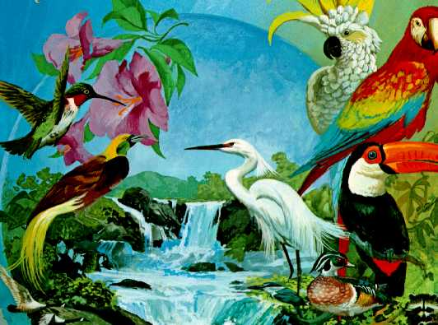

Los Adventistas del Séptimo día no aceptan la teoría de los “dos registros de la creación”, la primera en Gén. 1:1 al 2:3, y la segunda en Gén. 2:4-25. Creemos que Génesis 2 sólo reitera la creación de Adán y Eva añadiendo más detalles, y ubicándolos en el jardín del Edén en cuyo medio se encontraba él árbol prohibido. Esto provee un puente desde la creación a la caída en el pecado, hecho que se realizó en este árbol.

PUNTOS DE VISTA NO BÍBLICOS ACERCA DE LA CREACIÓN

Además de las diversas ideas evolucionistas, particularmente la evolución teísta, que creen que Dios usó los procesos naturales para desarrollar al hombre, existen otras teorías de la creación, tales como (1) el Dualismo, (2) la Emanación, (3) La creación de la eternidad y (4) la generación espontánea. El dualismo le da a la materia una existencia eterna propia tal como la que Dios posee; es decir, igualan a la materia y a Dios en el universo. Tal propuesta rebaja a Dios de su posición, porque él es Dios creador de todas las cosas. Él creó la materia. La teoría de la emanación ve al universo como una emanación que proviene de Dios. De esta manera, se considera que el universo tiene la misma sustancia de Dios, y proviene de Él mediante el proceso de evolución. Esto niega la trascendencia y singularidad de Dios como un ser distinto a su creación.

El universo, creado desde la eternidad, es una contradicción. ¿Cómo puede algo ser eterno y creado a la vez? La generación espontánea, todavía en acción, es un proceso natural según el cual, bajo adecuadas condiciones, la materia puede generar nuevas formas y funciones. Este proceso atribuye a su creación el poder singular y creativo que pertenece a Dios. Ninguna de estas teorías hacen justicia al registro bíblico, el cual reconoce la diferencia entre el Creador y la criatura. Esta es una distinción que Satanás siempre busca eliminar en medio del conflicto cósmico. En este contexto es importante el concepto de que Dios no depende de la materia pre-existente. Observemos el registro bíblico.

LA PALABRA DE DIOS

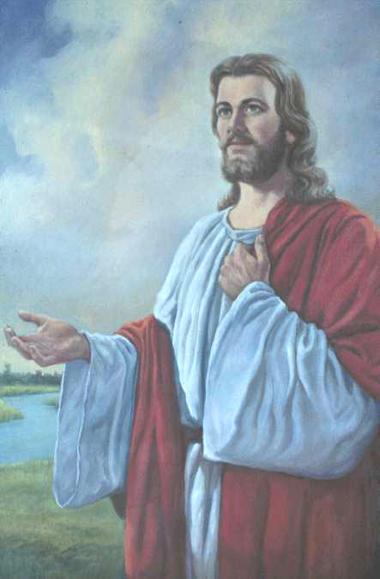
En Génesis, las palabras “dijo Dios” se expresan antes de cada uno de los seis días de la creación (Gén. 1:3, 6, 9, 20, 24). “Porque él dijo, y fue hecho, él mandó y existió” (Sal. 33:9), porque fue “constituido el universo por la palabra de Dios” (Heb. 11:3). Esta palabra creadora no dependía de la materia pre-existente. La creación surgió de la nada (ex nihilo), porque “Por la fe entendemos haber sido constituido el universo por la palabra de Dios, de modo que lo que se ve fue hecho de lo que no se veía” (Heb. 11:3). De esta manera, Cristo llamó a la existencia aquello que no existía hasta que el habló. El centurión, cuya fe era más grande de lo que Jesús había visto en todo Israel, le dijo a Cristo: “Solamente di la palabra, y mi criado sanará” (Mat. 8:8-10). En ambos casos, la palabra creadora de Cristo era
suficiente para efectuar inmediatamente lo que él deseaba.

La palabra creadora de Cristo está en contraste directo con las palabras destructoras de Satanás en Génesis 3. Satanás cuestionó las palabras de Cristo (Gén. 3:1, 4) junto al árbol del bien y del mal. El último capítulo de la Biblia advierte: “Y si alguno quitare de las palabras del libro de esta profecía, Dios quitará su parte del libro de la vida” (Apoc. 22:19). El último libro de la Biblia es “la revelación de Jesucristo (Apoc. 1:1). Así como Satanás hizo a un lado las palabras de Cristo en el mismo principio, así intenta lo mismo al finalizar la Biblia. Porque las palabras de Cristo, y acerca de Cristo, son palabras creadoras y tienen todo el poder y la fuerza transformadora de la creación original. En contraste con Adán y Eva, el salmista declaró: “En mi corazón he guardado tus dichos, para no pecar contra ti” (Sal. 119: 11). La palabra de Cristo trajo a la existencia el mundo y todo lo que hay en él (Gén. 1), y, en el futuro, creará “nuevos cielos y nueva tierra” (Isa. 65: 17).

DURACIÓN DE LA CREACIÓN

Los Adventistas del Séptimo día no creen que cada día de la creación fue un largo período de tiempo. Quienes citan 2 Ped. 3:8: “para con el Señor un día es como mil años” pasan por alto la última parte del versículo, “y mil años como un día”. Quienes consideran que los días de la creación fueron miles de años fuerzan el texto para que armonice con las teorías de la evolución. Esto es un desafío a la Palabra de Dios y la pone en tela de juicio, de la misma manera como Satanás cuestionó la palabra de Dios para provocar la caída del hombre (Gén. 3).

El contexto debe determinar la longitud de estos días de la creación. Dos hechos señalan claramente que estos días fueron de 24 horas.

- “La tarde y la mañana” son especificadas en cada día (Gén. 1: 5, 8, 13, 19, 23, 31). El día comienza al atardecer, o a la puesta de sol, lo cual llegó a ser una costumbre para los judíos cuyos días eran contados de puesta de sol a puesta de sol (ver Lev. 23: 32, Deut. 16: 6).

- El uso de la palabra hebrea YOM (día) con los adjetivos “primer” hasta “sexto” requiere un período literal de 24 horas. Esto es corroborado dos mil años después cuando Cristo escribió los diez mandamientos, de los cuales el cuarto dice: “porque en seis días hizo Jehová los cielos y la tierra, el mar, y todas las cosas que en ellos hay, y reposó en el séptimo día” (Ex. 20: 11).

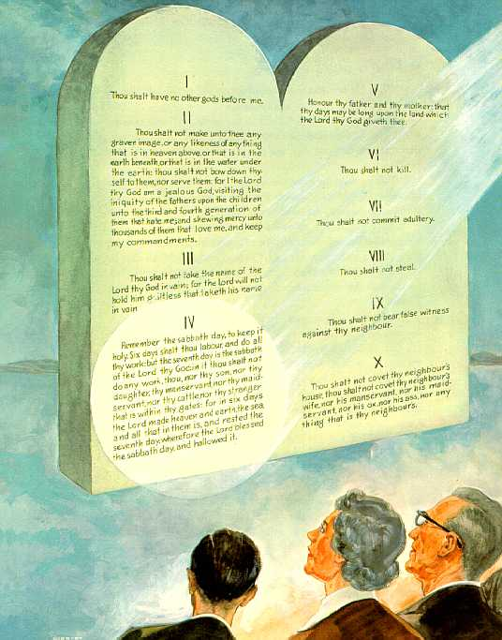

Los cristianos que desean armonizar el registro de la creación de seis días con largos períodos de evolución no pueden al explicar el cuarto mandamiento, y por consiguiente el propósito del sábado. Si los siete días son períodos iguales, entonces, para estos cristianos el sábado sería un largo día que cubre la historia humana.

Dos hechos objetivos--la edad de las rocas y la edad de las estrellas--necesitan ser considerados en este contexto. Los Adventistas del Séptimo día no se oponen a una razonable medición de la edad de las rocas que indican una antigüedad de 6,000 años, aproximadamente el tiempo transcurrido desde la creación. El hecho de que la tierra estaba aparentemente sin forma y vacía en Gén. 1: 1 podría sugerir una fecha anticipada para la existencia de lo material: “Y la tierra estaba desordenada y vacía, y las tinieblas estaban sobre la faz del abismo, y el Espíritu de Dios se movía sobre la faz de las aguas” (Gén. 1: 2). “La tierra estaba sin forma y sin vida. Sus elementos estaban todos juntos revueltos, completamente desorganizados e inanimados”. La descripción de este material es diferente de la expresión subsecuente acerca de la creación: “Y vio Dios que era bueno” (Gén. 1: 12, 18, 21, 25, 31). Esto no se veía bueno, sino sin forma, vacío y obscuro. Pareciera que el mundo aparecerá desolado y vacío de nuevo cuando el fuego lo consuma después del milenio (Apoc. 20: 9, 10).

Los Adventistas del Séptimo día no pretenden saber por qué el material se ve tal como aparece. En su furia por haber sido expulsado del cielo a la tierra (Apoc. 12: 4, 7-9, ver también capítulo 1), ¿podría Satanás haber alentado la destrucción del planeta Tierra al momento de ser creado por Cristo previo al registro de la creación de Génesis 1? Si desde la caída, Satanás no ha podido lograr tal destrucción, entonces el hacerlo antes de la caída sería ilógico. Al no depender de las cosas pre-existentes, Cristo no necesitó de la materia pre-existente. Él pudo haber creado todo por medio de su palabra, pero no lo hizo. Aún el hombre, la corona de la creación, fue formado del polvo de la tierra. Hay tres palabras hebreas usadas en el relato de la creación: BARA “crear”, ASAH “hacer” y YASAR “formar”. Nuestro propósito en considerar Gén. 1:1, 2 es preguntarnos por qué las rocas parecen ser tener una antigüedad mayor a 6000 años. Si Cristo, en el sexto día, hizo a Adán como un hombre adulto, hablando, pensando y horas más tardar era ya un hombre casado, entonces, también las rocas podrían haber sido creadas con una apariencia de mayor edad.

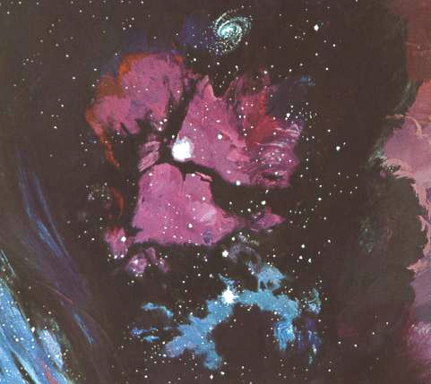
Las sondas espaciales descubren nuevas estrellas cuya su luz apenas está llegando al planeta tierra, sugiriendo que ha transcurrido mucho tiempo desde su creación. ¿Qué significa que Cristo “creó los cielos y la tierra”? (Gén. 1: 1, cf. 2: 1). El sol, la luna y las estrellas fueron creados en el cuarto día (Gén. 1: 14-19), y esto significa hace 6000 años atrás. Pero las estrellas lejanas tienen millones de años. La semana de la creación no creó el cielo donde Dios ha vivido desde la eternidad. Por lo tanto, los “cielos” de Génesis 1 y 2 se refirieren a
aquellas estrellas que están inmediatamente próximas o cercanas al planeta tierra. La creación de la tierra no fue la primera y única creación de Cristo. De hecho, fue la última. Los Adventistas del Séptimo día consideran que los Adanes de todos los mundos no caídos en pecado vinieron a encontrase con Dios en Job. 1: 6-12. Las sondas especiales no han descubierto otros planetas habitados porque aparentemente están situados muy lejos en la vasta extensión del espacio, muy lejos de este mundo contaminado por el pecado.


Otro hecho que no calza en el esquema de la evolución tiene que ver con la vegetación. Si cada día de la creación son miles de años y la vegetación existió al tercer día (Gén. 1: 11-13), y por lo tanto, mucho antes que el sol el cual brilló por primera vez en el cuarto día (Gén. 1: 14-19), ¿cómo sobrevivió la vegetación? Los Evolucionistas teistas o quienes crean que Dios usó un proceso evolucionario en su creación necesitan considerar cuidadosamente esta información contextual que apoya una semana de la creación literal.

ARGUMENTO DE LA CREACIÓN

Dos capítulos cortos, o un total de 56 versos, describen el relato de la creación. Cristo habló e instantáneamente se hizo. Hay un sentido de poder. En vez de largos períodos de tiempo, la semana de la creación resalta el poder de Cristo. En efecto, un evento sigue a otro y todo es bueno “en gran manera” en sólo en seis cortos días. Sin embargo, uno se queda con la clara convicción de que Cristo pudo haber hablado sólo una vez y todas las cosas hubieran aparecido a la existencia a la vez. El hecho de que él tomó seis días es de importancia para la observancia del sábado (ver capítulo 20).

Nótese que Cristo no trajo la salvación de la misma manera que trajo su creación a la existencia. La salvación es un proceso largo que lleva ya varios milenios. Involucra una revelación a través del antiguo y del nuevo pacto, a través de sus propios 33 años y medio de vida, y sus casi 2,000 años de subsecuente intercesión celestial. Aquí hay un largo período de tiempo--6000 años desde la creación--y el hombre aún no ha regresado al jardín del Edén. Aquí encontramos al Omnipotente, con su paciencia inagotable, en el largo proceso de la re-creación. ¡Qué contraste tan pronunciado entre los seis días de la creación y los 6000 años de re-creación!

Sin forzar demasiado la analogía, así como el sol apareció en el cuarto día, así el Hijo de Dios vino a ser la luz del mundo después de 4,000 años. En Edén, él habló la palabra creadora; en Belén, la Palabra se hizo carne y moró entre los hombres (Jn. 1: 14). El Creador mismo se hizo parte de la creación. ¡Qué condescendencia sin reserva! Ningún hombre fue testigo de la creación de la tierra por Cristo, pero los hombres contemplaron su poder creativo durante su vida en la tierra. Él caminó entre los miserables de la humanidad y dio vista a los ciegos (Luc. 4. 1; Jn. 9: 6, 7), hizo hablar a los mudos (Mat. 9: 32, 33), sanó a los leprosos (Mat. 8; 2, 3), y dio vida a los muertos (Jn. 11: 14-45).

Cristo vino como el segundo Adán, el nuevo comienzo para la raza humana (Rom. 5). Él dio al hombre el árbol de la vida en el Edén y el hombre le dio a Cristo el árbol de la muerte en el Calvario. En el Edén Cristo formó al hombre del polvo y sopló en él aliento de vida. En Palestina, Cristo formó el segundo Adán mediante una vida de sacrificio a fin de producir un carácter humano perfecto. En el Edén, el hombre reflejaba la imagen de Dios. En el Calvario, el hombre colgaba desfallecido reflejando la imagen de un criminal. Tanto el viernes de la creación como el viernes de la crucifixión la expresión “consumado es” se refiere a un trabajo creador terminado (Gén. 2: 2; Jn. 19: 30). Uno realizado con como Dios y el otro como hombre; uno realizado con un poder inmediato, el otro realizado con sufrimiento humano; uno es temporal, el otro es por la eternidad: uno susceptible a la caída, el otro obtenido con la victoria sobre Satanás. Así, el hombre no sólo fue creado por Cristo en el principio, sino que encuentra su futuro en la obra creadora de Cristo alcanzada en su vida y muerte. De tal manera, que el hombre no es sólo creado sino también recreado o redimido. Creación y redención son por igual la obra de Cristo. Nadie procede de un desarrollo natural. La evolución teísta es, por lo tanto, una contradicción en términos.

Tanto la creación como la redención
es una obra personal de Dios.

Ver A.H. Strong, Systematic Theology (Philadelphia: The Judson Press, 1907), 378-391.
? SDA Bible Commentary, Vol. 1. p. 209.

